Guía de Trabajo 5 a 8° Básico
Ciencias Naturales – Educación Física
Semana 4 y 5

OA: Evidenciar y realizar esquemas mentales sobre los contenidos y habilidades vistas en 2020.

Repaso de Contenidos

Existen diversas formas de reducir los contenidos trabajados a su mínima expresión, dónde son entendibles para nosotros, nuestras formas de estudio y compresión del mudo, podemos elegir una o varias e incluso mezclarlas para lograr un trabajo más acabado, dentro de estas formas tenemos las siguientes:
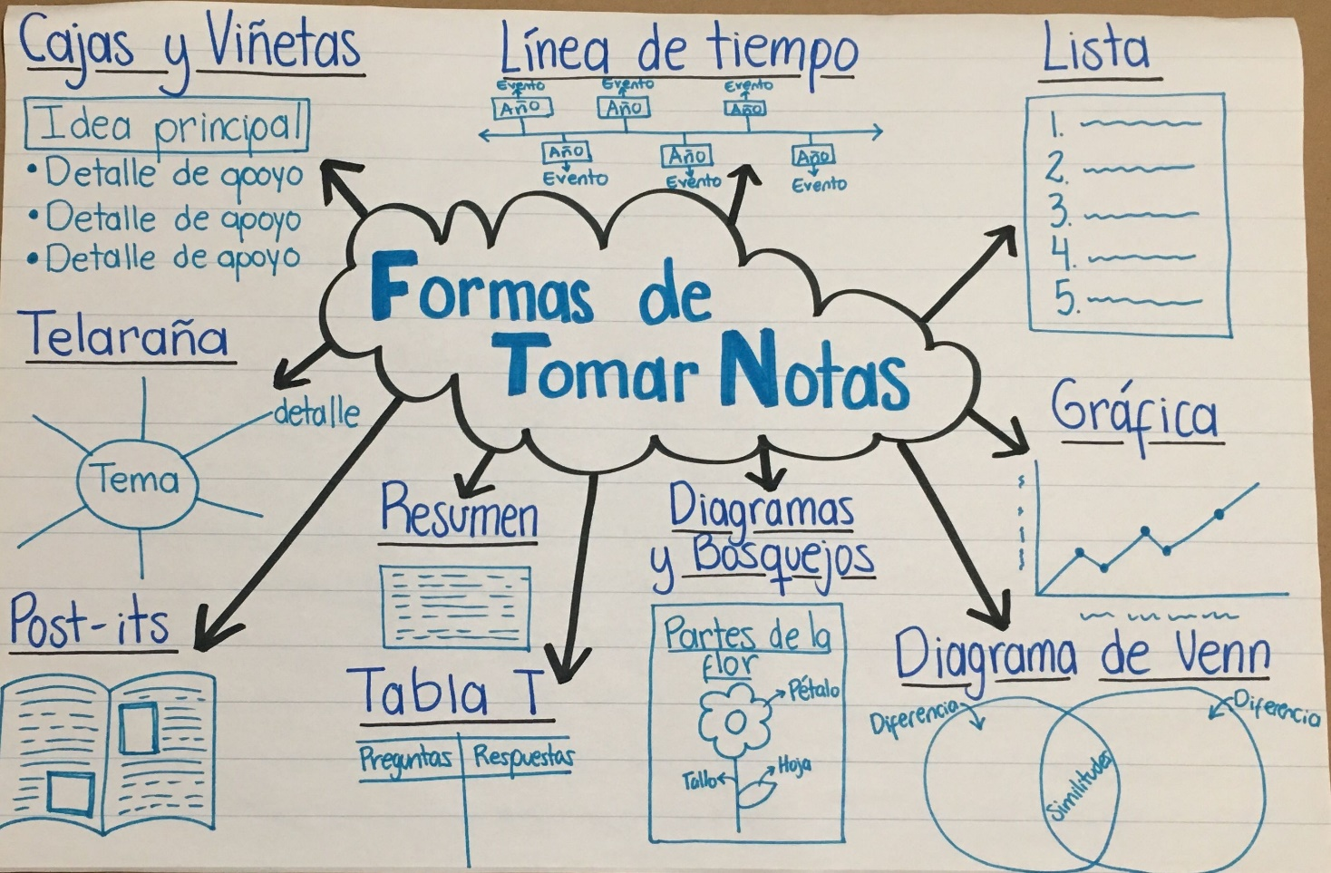

La metodología cronología del trabajo que vamos a realizar durante estas dos semanas será la siguiente:

Para completar la actividad debes realizar un resumen de las siguientes unidades que trabajaremos durante el repaso, este resumen lo puedes realizar con cualquier método descrito anteriormente, recuerda que debes entregarlo vía Google Classroom, a través de tu correo institucional.

 | 5° Básico | 6° Básico | 7° Básico | 8° Básico
Unidad 1 | Fenómenos terrestres y composición interna de la tierra. | Nutrición, nutrientes y enfermedades. | Los cambios de estado, calor, temperatura y energía | Microorganismos y barreras de defensa
Unidad 2 | Propiedades de la materia | La energía | Elementos de geografía, capas de la tierra y suelos. | Sexualidad y autocuidado

Guía Articulada
Educación Física
Semana 4 y 5
Séptimo y Octavo Básico
Estimados Padres y Apoderados:
Como parte del proceso de aprendizaje, es necesario para los profesores conocer el avance de sus estudiantes, para así poder conocer qué dificultades están teniendo y resolver cómo ayudarlos a alcanzar los objetivos.
Es por esta razón que solicito, en la medida de lo posible, hacer llegar las Guías de Trabajo realizadas hasta el momento, por medio de fotografías a mi correo electrónico cristobal.meneses@nuestrotiempo.cl indicando en el “asunto” nombre y curso.
Objetivo: Reforzar hábitos saludables y vida sana en el hogar.
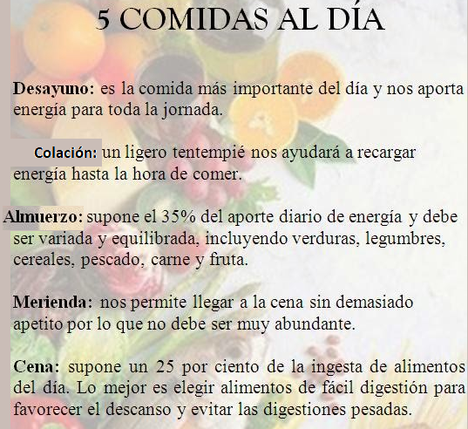
1.- Lee el texto

2.- Responde
A.- ¿Cuáles son las comidas con mayor ingesta de alimentos? ¿Por qué crees tú?

B.- ¿Cómo sería una comida equilibrada para ti?

C.- ¿Que alimentos debería tener un desayuno saludable?

D.- ¿Cómo te has alimentado estos días de pandemia? ¿Por qué?

Beneficios de los vegetales de hoja verde y semillas en los jugos naturales.
Gracias a la alimentación saludable nacieron los primeros licuados verdes. ¡Es muy simple, la clorofila es tan potente que, con una pequeña porción de vegetales de hoja, los vegetales de hoja tienen más beneficios si se los come crudos, ya que la cocción les quita nutrientes. Son ricos en vitaminas A, C, el complejo B, E y K, minerales como el calcio, el hierro, el magnesio, el potasio y la fibra. Al incorporarlos a batidos con frutas su sabor se neutraliza y es una manera súper rica de consumirlos.
Otra gran tendencia es agregarles cereales y semillas. El uso de estos también se popularizó y de vuelta mezclarlo con frutas siempre parece una buena idea para incorporar a nuestra alimentación nuevos productos. Además, como son ingredientes muy energéticos al igual que las frutas se transforman en un desayuno completo que puedes tomar en el viaje al colegio sin demasiado esfuerzo.
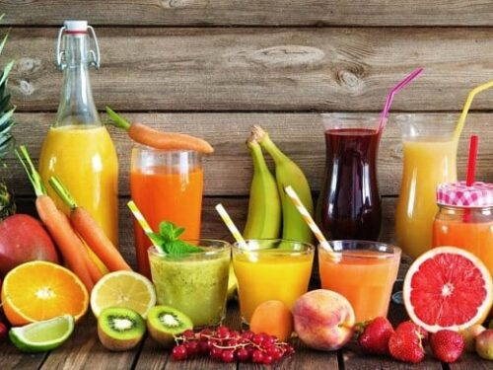
¿Qué jugo natural o que mezcla te gusta?

4.- Entrenamiento recreativo
Invita a un integrante de tu familia, tomen turnos y propónganse realizar esta rutina cada uno a su ritmo, si estoy cansado puedo detenerme y luego continuar. (Importante fijar número de repeticiones antes de comenzar).
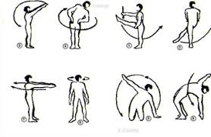
Recuerda hidratarte siempre que lo necesites.

Elongaciones y movilidad articular vistas en clases antes de comenzar (mínimo 15 minutos)
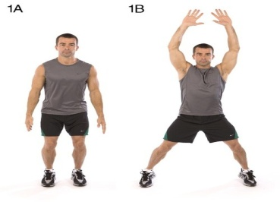
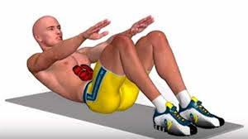

Star Jump Abdominales
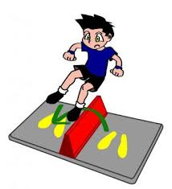
3 series de 35 segundos 3 series de 15 a 20 repeticiones

Salto lateral a pies juntos
3 series de 20 a 30 repeticiones
(Esto significa realizar 3 veces las secuencias de repeticiones, descansando mínimo 2 minutos entre series).
Importante: Esta guía es fundamental para el desarrollo integral del estudiante.

